**DOKUMENTASI TUGAS BESAR PRAKTIKUM**

Tgl Pengumpulan :...………………

Jam :………………….

Ttd Asisten :………………….

**RPL - OOT**

**<Judul Tugas Besar>**



**<Nomor Kelompok>**

|  |  |
| --- | --- |
| **NIM** | **NAMA** |
| 61310xxxx | Ini namaku |
|  |  |
|  |  |

**<Shift Praktikum>**

**<Kelas>**

**INFORMATICS LABORATORY**

**FAKULTAS TEKNIK INFORMATIKA**

**INSTITUT TEKNOLOGI TELKOM**

**BANDUNG**

**2013**

**LEMBAR PENGESAHAN**

Tugas Besar dengan judul

**<Judul Tugas Besar>**

Telah Disetujui Menjadi

Tugas Besar Praktikum Rekayasa Perangkat Lunak Berorientasi Objek

Program S1 Teknik Informatika

Institut Teknologi Telkom

Bandung, <tanggal>

Menyetujui,

**Asisten Praktikum Rekayasa Perangkat Lunak**

**<Nama Lengkap Asisten>**

**<nim asisten>**

**Abstrak**

DALAM BAHASA INDONESIA**Abstract**

IN ENGLISH

**Kata Pengantar**

# DAFTAR ISI

LEMBAR PERNYATAAN ii

LEMBAR PENGESAHAN iii

ABSTRAK iv

ABSTRACT v

KATA PENGANTAR vii

DAFTAR ISI viii

DAFTAR GAMBAR x

DAFTAR TABEL x

BAB I PENDAHULUAN 1

**1.1.** **Latar belakang** 1

**1.2.** **Perumusan Masalah** 2

**1.3.** **Batasan Masalah** 2

**1.4.** **Tujuan** 2

**1.5.** **Metode Pelaksanaan** 3

**1.6.** **Sistematika Penulisan** 4

BAB II DASAR TEORI 5

BAB IIIANALISIS DAN PERANCANGAN 16

**3.1** **Analisis Sistem** 16

3.1.1 Analisis Sistem i-Campus 16

3.1.2 Fungsionalitas Sistem 16

**3.2** **Analisis Kebutuhan Sistem** 20

3.2.1Analisis Kebutuhan Perangkat Keras 20

3.2.2 Analisis Kebutuhan Perangkat Lunak 20

**3.3** **Perancangan Sistem** 20

3.3.1Perancangan Aplikasi 20

3.3.1.1 Usecase Diagram 20

3.3.1.2 Class Diagram 22

3.3.2Perancangan Basis Data 22

3.3.2.1 ER Diagram 22

3.3.2.2 Skema Relasi Tabel 23

**3.4** **Perancangan Menu** 24

3.4.1Perancangan Menu Administrator 24

3.4.2Perancangan Menu Verified User 24

**3.5** **Perancangan Layout** 25

BAB IV IMPLEMENTASI DAN PENGUJIAN 29

**4.1** **Latar Belakang** 29

4.1.1Spesifikasi Perangkat Lunak 29

4.1.2 Spesifikasi Perangkat Keras 29

**4.2** **Implementasi Antarmuka** 30

**4.3** **Pengujian** 31

4.3.1 Pengujian Aplikasi i-Campus 32

BAB V PENUTUP 34

**5.1** **Kesimpulan** 34

**5.2** **Saran** 34

DAFTAR PUSTAKA 35

Lampiran A : Diagram UML 37

Sequence Diagram 37

Class Diagram dan Design Pattern 52

Activity Diagram

Komponen Diagram

Deployment Diagram

Lampiran B : Implementasi Antarmuka 53

Lampiran C : Hasil Pengujian 57

# DAFTAR GAMBAR

Gambar 2.1 Diagram Alir Proses Pengambilan Keputusan (Vercellis, 2009:24) 7

Gambar 2.2 Struktur Utama SPPK (Vercellis, 2009:36) 8

Gambar 2.3Penggambaran class pada UML 15

Gambar 3.1 Diagram Alir untuk *end-user* 17

Gambar 3.2 Diagram Alir untuk Admin 18

Gambar 3.3 Diagram Alir untuk *verified user* 19

Gambar 3.4 Arsitektur sistem pada fungsional pencarian alternatif 19

Gambar 3.5 Usecase Login 21

Gambar 3.6 Use Case Admin 21

Gambar 3.7 Use Case Diagram Sistem 21

Gambar 3.8 ER Diagram 22

Gambar 3.9 Skema Relasi 23

Gambar 3.10 Tampilan Front Pae *end user* 25

Gambar 4.1 Admin Login 30

Gambar 4.2 Admin Home 30

Gambar 4.3 End-user Home 31

# 

# DAFTAR TABEL

Tabel 2.1 Komponen Use Case Diagram 14

Tabel 2.2Komponen Sequence Diagram 15

Tabel 3.1 Hasil Analisis User Profile Admin 26

Tabel 3.2Hasil Analisis User Profile Verified User 27

Tabel 3.3Hasil Analisis User Profile End-User 28

**BAB I**

**PENDAHULUAN**

**1.1 Latar Belakang**

**1.2 Perumusan Masalah**

Adapun rumusan masalah yang akan di bahas dalam pengerjaan proyek akhir ini ialah:

* 1. **Batasan Masalah**
  2. **Tujuan**
  3. **Metodologi Penyelesaian Masalah**
  4. **Sistematika Penulisan**

Sistematika penulisan yang akan digunakan dalam pembuatan laporan hasil akhir adalah sebagai berikut :

**BAB I : Pendahuluan**

Berisi latar belakang, perumusan masalah, batasan masalah, tujuan, metode penyelesaian masalah, serta sistematika penulisan.

**BAB II : Landasan Teori**

ndlskngklfnglf

**BAB III : Analisis Dan Perancangan**

bdcjsbjdbnkjd

**BAB IV : Implementasi Dan Pengujian**

jcddnskdsjds

**BAB V : Penutup**

kjdfnkjsfnkjdf

**BAB II**

**DASAR TEORI**

**2.1**

**BAB III**

**ANALISIS DAN PERANCANGAN**

**3.1 Analisis Sistem**

* + 1. **Analisis Sistem i-Campus**

**3.1.2 Fungsionalitas Sistem**

1. Pengelolaan data *campus* ( perguruan tinggi)

Fungsionalitas ini dimiliki oleh admin dan verified user yang digunakan untuk memasukkan, menampilkan, dan mengubah data kampus.Data kampus yang akan disimpan berupa campus_id, campus_name, campus_city, campus_status (PTN atau PTS), campus_address, campus_nick (mis. UPI, UI, ITT), telp, lat,lng.

1. Pengelolaan data *major* (program studi)

Arsitektur sistem pada proyek akhir ini ialah sebagai berikut :

3.

1.

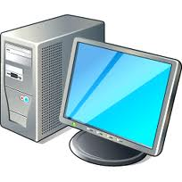

2.

PC

Proses data dengan metode MAUT

4.

Masukkan data

database

*End user*

Gambar 3.4 Arsitektur sistem pada fungsional pencarian alternatif program studi

Keterangan gambar :

* 1. **Analisis Kebutuhan Sistem**
     1. **Analisis Kebutuhan Perangkat Keras**
     2. **Analisis Kebutuhan Perangkat Lunak**
  2. **Perancangan Sistem**

Tahap perancangan system terdiri dari beberapa tahap perancangan lainnya antara lain:

* + 1. **Perancangan Aplikasi**
       1. **Use CaseDiagram**
       2. **Class Diagram**
    2. **Perancangan Basis Data**

**3.3.2.1 ER Diagram**

Gambar 3.8ER Diagram

* + - 1. **Skema Relasi Tabel**

Gambar 3.9 Skema Relasi

* 1. **Perancangan Menu**
     1. **Perancangan Menu Administrator**

Berikut ini merupakan perancangan menu admin :

Update News

View News

Delete News

Add News

News

View Major

Update Major

Login

Add Major

Major

Update Campus

Add Campus

View Campus

Campus

Update Kegiatan

Delete Kegiatan

Add Polling

View Polling

Update Interest

Add Interest

View Interest

Interest

Polling

Add Kata Mereka

Kata_Mereka

Add Sekilas Info

Sekilas_Info

Logout

* + 1. **Perancangan Menu *Verified User***
  1. **Perancangan Layout**

1. Sketsa gambar layar secara umum



**Gambar 3.10 : Tampilan Front Page*end user***

1. User Interface
   * + - 1. User Profile berdasarkan karakter user
2. Karakteristik Admin
   1. Sasaran target : Orang yang berkompeten menjadi kandidat admin, mempunyai background IT, serta calon admin lebih difokuskan kepada lulusan informatika.
   2. Tujuan Pertanyaan : Mengetahui kondisi kandidat admin tentang pengetahuannya terhadap sistem pendukung pengambilan keputusan terutama metode MAUT.

**Tabel 3-1 : Hasil Analisis User Profile Admin**

|  |  |
| --- | --- |
| **User Characteristics** | **Design Goal** |
| **Psychological Characteristic** | |
| Cognitive Style : Spatial / intuitive  Attitude : Positive  Motivation : Low | Ease of Learning  Control, Robustness  Ease of Learning |
| **Knowledge and Experience** | |
| Reading level : Good  Typing Skill : Good  Education : Advance  Task Experience : Understand of step  Application Experience : Some similar system  Native Language : English, Indonesia  Use of other system : High  Computer Literacy : High | Mempermudah menggunakan fasilitas yang ada dan memahami langkah-langkah penggunaannya |
| **Job and Task Characteristics** | |
| Frecuency of use : High  Primary Training : Manual  System use : Mandatory  Job Categories : College  Turnover rate : Highly  Task Importance : Moderate  Task Structure : Highly | Ease of use  Ease of learning |
| **Physical Characteristics** | |
| Color Blind : No  Gender : Female and Male | Mempermudah dalam menggunakan fasilitas yang ada |
| **User’s Tool** | |
| User hanya menggunakan kedua tangannya untuk mengoperasikan aplikasi i-Campus | |

1. Karakteristik Verified User
2. Karakteristik End User

**BAB IV**

**IMPLEMENTASI DAN PENGUJIAN**

**4.1 Latar Belakang**

* + 1. **Spesifikasi Perangkat Lunak**

**4.1.2 Spesifikasi Perangkat Keras**

Perangkat keras yang digunakan untuk mengimplementasikan aplikasi ini di bagian server adalah :

1.

2.

3.

4.

Perangkat keras yang digunakan untuk mengimplementasikan aplikasi ini di bagian server adalah :

1.

2.

* 1. **Implementasi Antarmuka**

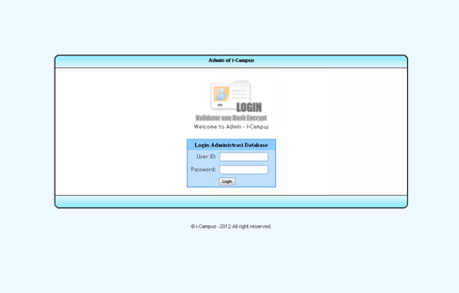

**Gambar 4.1 Menu Login**

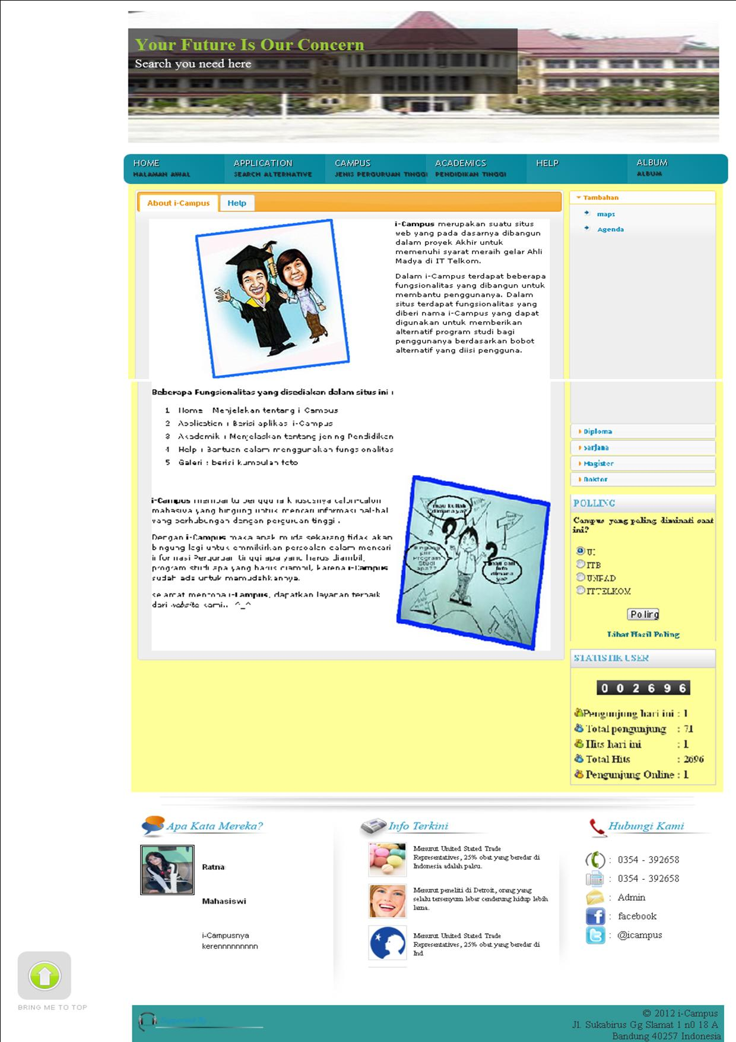

**Gambar 4.3End-user Home**

Untuk selengkapnya implementasi antarmuka dapat dilihat pada lampiran B.

**4.3 Pengujian**

Di bagian ini akan dijelaskan mengenai hasil pengujian yang telah dilakukan terhadap sistem. Pengujian ini dilakukan oleh developer terhadap fungsionalitas system dengan menggunakan beberapa kondisi inputan untuk mengecek keberhasilan setiap fungsionalitas pada tiap user.  **Dan Seterurusnyaaaaaaaaaaaaaaa**

Beberapa keuntungan penggunaan metode *bleck box,* yaitu :

1. Membantu hgfjndklkmd
2. Membantu menemukan rhfkkjrkd
3. Membantu gdwbesjf
4. Berguna untuk menentukan …………………..

Metode *black box* dapat digunakan untuk menemukan beberapa kategori kesalahan, antara lain :

1. Kesalahan …………………
2. Kesalahan interface,
3. Kesalahan ……………….
4. Kesalahan performa
5. Kesalahan
   * 1. **Pengujian Aplikasi i-Campus**

Pengujian ini dilakukan untuk memastikan konsistensi data *output* dan nilai MAUT terhadap data *input* yang sama.

|  |  |  |
| --- | --- | --- |
| Percobaan | 1-20 🡪 output yang dikeluarkan sama | |
| Input | Interest = Algoritma, Lokasi = Banda Aceh 🡪 Weight=1  Cost 🡪 Weight=2, Type of University 🡪 Weight=3  Accreditation 🡪 Weight=4 | |
| Output  Alternatif 1 | Perhitungan sistem | Program studi🡪 S1 T. Informatika  Perguruan Tinggi🡪 Universitas Andalas  Kota 🡪 Padang  Biaya🡪 Rp. 750.000,-  Nilai MAUT 🡪 30,36 |
| Alternatif 2 |  |

Untuk selengkapnya hasil pengujian dapat dilihat pada lampiran C.

**BAB V**

**PENUTUP**

* 1. **Kesimpulan**

Adapun kesimpulan yang dapat diambil dari pembuatan aplikasi i-Campus ini yaitu :

1. jsdjbcdbkdfjnktlgdfmnbg
   1. **Saran**

Adapun saran yang dapat diberikan bagi pembaca yang ingin mengembangkan aplikasi i-Campus ini menjadi lebih baik yaitu :

1. **1........................**

# Daftar Pustaka

|  |
| --- |
| [1] Mora, Manuel., Forgionne, Guisseppi A., Gupta, Jatinder N.D. (2002). Decision Making Support System : Achievement and Challenges for the New Decade. Hershey : Idea Group Publishing  [11] <http://zkarnain.tripod.com/DIKNAS.HTM> [terakhir diakses 10 November 2011] |

**Lampiran A :Diagram UML**

**Sequence Diagram**



**Gambar A-1 : Sequence Diagram Insert C**

**Class Diagram dan Design Pattern**



**Gambar A-32 : Class Diagram**

**Activity Diagram**

**Komponen Diagram**

**Deployment Diagram**

**Lampiran** B **:Implementasi Antarmuka**

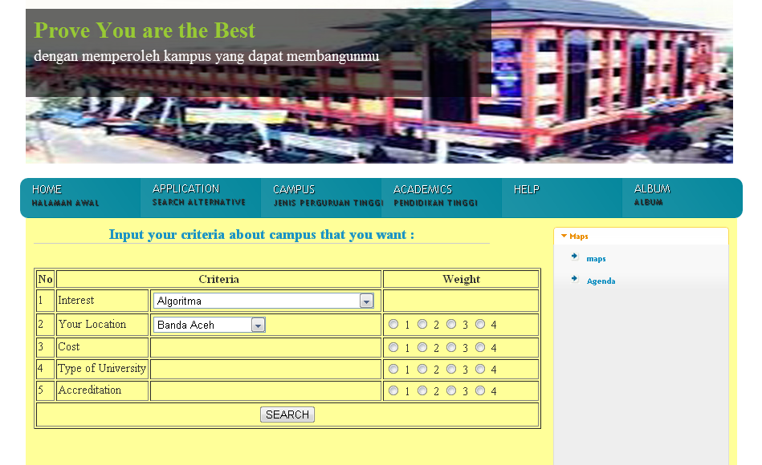

**Lampiran C : Hasil Pengujian**

|  |  |  |  |  |  |
| --- | --- | --- | --- | --- | --- |
| **No** | **Nama Fungsi** | **Input** | **Hasil** | **Hasil Yang Diharapkan** | **Hasil Uji** |
| 1. | Login | Username,  Password benar | Berhasil maasuk ke halaman utama | Berhasil masuk ke halaman utama | Berhasil |
|  |  | Username dan  Password kosong | Muncul pesan bahwa username atau password tidak valid | Muncul pesan bahwa username atau password tidak valid | Berhasil |
|  |  | Username dan atau  Password kosong | Muncul pesan bahwa username atau password tidak valid | Muncul pesan bahwa username atau password tidak valid | Berhasil |
| 25. | Form Comment | Mengisi semua field dengan valid dan benar | Data berhasil dimasukkan ke database dan berada dalam halaman form comment | Data berhasil dimasukkan ke database dan berada dalam halaman form comment | Berhasil |
|  |  | ada field yang kosong | Muncul pesan bahwa semua field harus diisi | Muncul pesan bahwa semua field harus diisi | Berhasil |
|  |  | Mengisi semua field namun format pengisian email salah | Muncul konfirmasi bahwa alamat email tidak valid | Muncul konfirmasi bahwa alamat email tidak valid | Berhasil |
| 26. | Logout | Memilih menu logout | Kembali kehalaman home dan tidak dapat masuk lagi ke halaman yang membutuhkan login | Kembali kehalaman home dan tidak dapat masuk lagi ke halaman yang membutuhkan login | Berhasil |